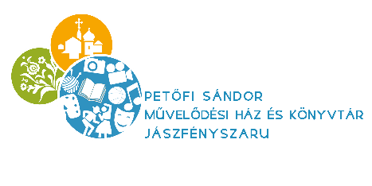

Név:_________________________________________________
Osztály:___________
Leadási határidő: 2022. május 20. (péntek)

III. forduló 7-8. osztály
FELADATLAP - Egy általad választott könyv elolvasása

- feladat
A választott könyv szerzője: ___________________________________________________

A választott könyv címe:______________________________________________________

- feladat
Írd le 5-6 mondatban, miről szólt a könyv!

__________________________________________________________________________________
__________________________________________________________________________________
__________________________________________________________________________________
__________________________________________________________________________________
__________________________________________________________________________________
__________________________________________________________________________________
__________________________________________________________________________________
__________________________________________________________________________________
__________________________________________________________________________________
__________________________________________________________________________________
- feladat
Írj könyvajánlót, hogy mások is kedvet kapjanak a könyv elolvasásához!

__________________________________________________________________________________
__________________________________________________________________________________
__________________________________________________________________________________
__________________________________________________________________________________
__________________________________________________________________________________
__________________________________________________________________________________
__________________________________________________________________________________
__________________________________________________________________________________
__________________________________________________________________________________
__________________________________________________________________________________
___________________________________________________________________________
___________________________________________________________________________

Jó olvasást kívánnak a könyvtárosok!

